附件八

新碶高级中学（筹）简介

新碶高级中学（筹）是一所全新的非寄宿制公立高中，学校位于北仑中心城区（新碶街道凤洋一路 99号）、岩河之畔，是一所环境优美、设施齐全的年轻学校。学校占地面积约24000平方米，总建筑面积约34000 平方米（含地下面积15000平方米）。办学规模为24个班级，计划于2025年9月正式开班教学。

未来在当下孕育，世界从足下起始。学校创始团队秉持“智慧、理性、务实、包容”的蓝色教育理念，始终聚焦学生以望见时代，致力于帮助学生获得终身有益、通向未来的真实能力，努力打造一所立足北仑、面向未来的理想学校，以建设成为浙江基础教育示范校、宁波教育创新先行校、北仑百姓信赖的品牌校为办学愿景。

作为一所即将开启新乐章的现代化高中，我们无比期待与每一位怀揣教育梦想、富有责任感和创新精神的同仁们并肩同行，共赴理想教育的星辰大海。

一直游，直到海水变蓝......

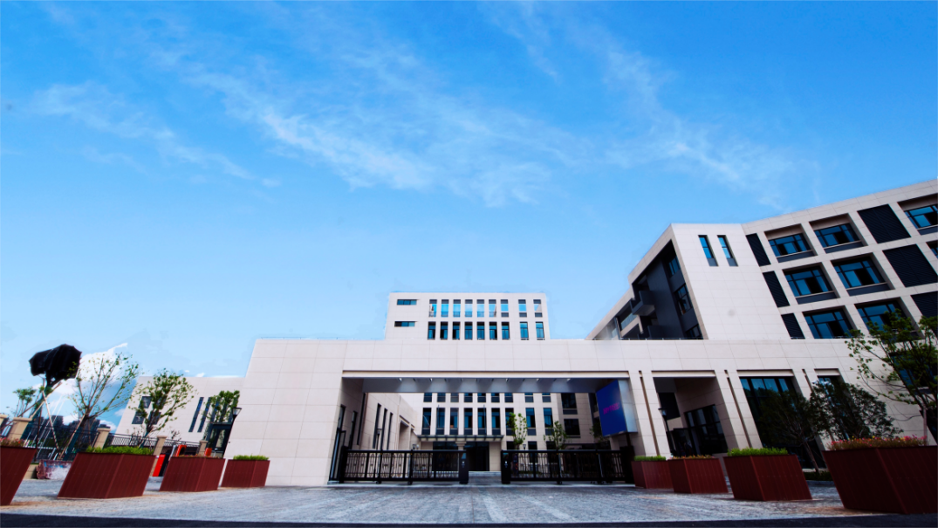

人亚学校（筹）简介

人亚学校（筹）因革命先贤张人亚而得名，地处北仑区凤凰城核心区域通山未来社区。学校将于2025年8月正式启用，是设计规模为54班的九年一贯制公办学校，并纳入顾国和外国语教育集团管理。学校总投资约8.5亿元，占地81亩，建筑面积约5.1万平方米，由立学楼、立志楼、立行楼、立言楼四幢教学楼和力量馆、守和厅、人亚长廊、静泉书屋、城市密码等多个主场馆组成高品质育人空间。

学校以“以人立人”为办学理念，以“一个人的精神，一座城的力量，一种育的密码”为办学愿景，确立了“成为大写的人”这一育人目标，通过凝聚人亚精神、身边榜样和在地力量培养对自己负责任、对他人有担当、对社会能创造的大写的人。学校致力于传承人亚精神，立足甬派基因，以思政为主核，以成长为前提，着力打造场景式思政长廊、共享式人文空间和社会化学习社区，用未来学校样态赋能力量密码，实现“人在城市的中央”的教育憧憬。

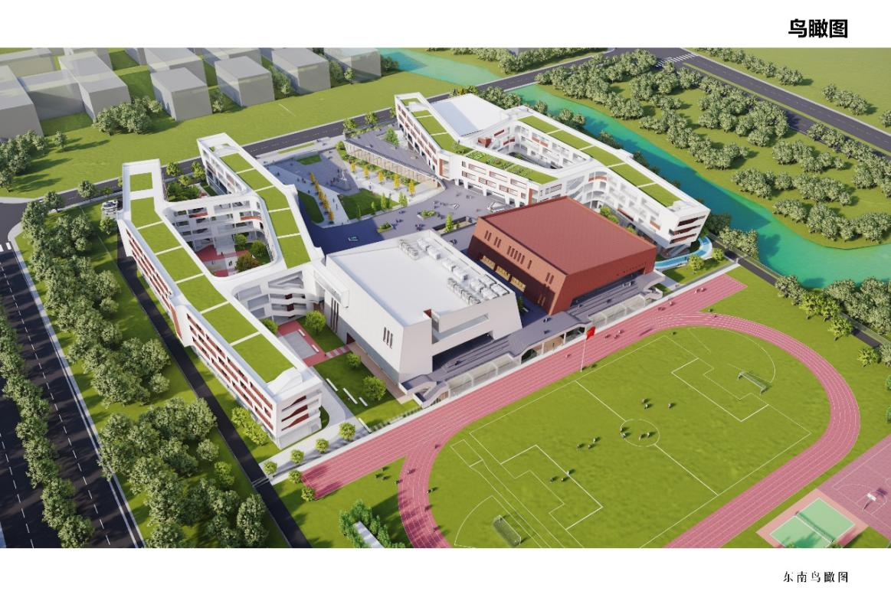

甬江科创实验学校（筹）简介

甬江科创实验学校（筹）位于蓬勃建设中的宁波甬江科创区滨江新城区块。学校为48班九年制义务教育公办学校，占地面积约39046平方米，总建筑面积44267.92平方米。

学校为宁波滨海教育集团成员校，依托宁波滨海教育集团的办学优势与力量，着力推进教共一体化、办学集团化新型办学模式的推索与实践，实现管理共融、师资共享、教学共研、发展共进的高质量、跨越式办学之路。

学校以“过一种幸福完整的教育生活”为办学理念，以“博雅教育、英才启蒙，国际取向”为办学定位，以“基础扎实、外语见长、全面发展的具备国际视野的高素质人才”为培养目标，实现“全面优异”也即“理念最独特、办学最开放、学生最健康、教师最精良、课程最丰富、特色最鲜明、管理最高效、活力最充足、校园最温馨”的省市区域内一流名校。

悠远厚重的浙东文化，纵横捭阖的宁波品格，海纳百川的北仑气质，将赋予这所巍然耸立的新学校极为丰赡的精神内涵，担负起“开放发展，教育先行”的办学使命。新学校必将以她自主自由的独立品格、都市田园的独辟蹊径、公民启蒙的独领风骚、精品课程的独树一帜和教师文化的独特风貌，为北仑教育创造独一无二的成功范例！

